# Introduction générale

Ce rapport analyse en profondeur les prestations de santé prises en charge par la Mutuelle sur la période allant de janvier 2024 à juillet 2025. Il vise à transformer un volume hétérogène de données opérationnelles en lecture stratégique exploitable pour la gouvernance, la maîtrise des risques médico‑financiers et l’orientation des actions correctrices. La progression des charges de santé, la variabilité des pratiques de facturation, la pression budgétaire sur la soutenabilité des régimes solidaires et l’attente de transparence des adhérents imposent un pilotage analytique précis et régulier.

## Contexte

La Mutuelle évolue dans un environnement marqué par une progression continue des charges de santé, une variabilité des pratiques de facturation et une pression croissante sur la soutenabilité des régimes solidaires. Dans ce cadre, une analyse approfondie des prestations enregistrées entre janvier 2024 et juillet 2025 s’impose afin de fournir à la gouvernance une lecture claire et fiable des données. Cette démarche répond également à une attente de transparence de la part des adhérents et vise à renforcer le pilotage analytique des risques médico‑financiers.

## Objectifs analytiques

1. Établir une photographie fiable des volumes, montants globaux, dispersion et coûts unitaires.
2. Hiérarchiser les contributeurs majeurs : actes, types, sous types, centres, partenaires, zones.
3. Déceler les signaux d’évolution : accélérations, inflexions, points de rupture (mensuel & trimestriel).
4. Identifier les poches de concentration (top adhérents, nœuds géographiques, sous types émergents).
5. Apprécier l’équilibre bénéficiaires / genre pour une lecture d’équité d’accès.
6. Évaluer la qualité du flux de traitement via la distribution des statuts.
7. Préparer une base rationnelle pour prioriser audits, renégociations ou actions de prévention ciblées.

## Périmètre et fiabilisation des données

* Inclusion : prestations remboursables enregistrées (janv. 2024 – juil. 2025).
* Normalisations : typographie des centres, homogénéisation des statuts, formats monétaires.
* Correctif calendaire : dates août–décembre 2025 rebasculées sur 2024 (anomalie corrigée et tracée).
* Qualité : élimination des doublons (extraction conservatoire), contrôle des colonnes critiques, conversion explicite des montants.
* Exclusions : pas de modélisation prédictive avancée, ni benchmarking externe, ni analyse médicale qualitative.

## Méthodologie synthétique

* Agrégations multi axes (acte, type, sous type, centre, partenaire, région, province).
* Mesures descriptives : montants totaux, volumes, moyennes, médianes, dispersion implicite.
* Répartition relative (camemberts, histogrammes triés) pour traduire la concentration.
* Lecture temporelle double : mensuelle (sensibilité fine) et trimestrielle (tendance).
* Segmentation bénéficiaires / genre pour détecter d’éventuels déséquilibres.
* Visualisations annotées pour réduire l’ambiguïté interprétative.

## Définitions opérationnelles (extraits)

* Montant total : somme des montants enregistrés.
* Nombre de prestations : enregistrements unitaires après nettoyage.
* Coût moyen par prestation : montant total / nombre de prestations.
* Statuts : catégories de traitement (accepté / autre) harmonisées.
* Type / sous type : niveaux hiérarchiques internes de classification.

## Limites et prudences

* Données = historique comptabilisé (non‑recours non mesuré).
* Pas d’ajustement clinique (complexité / sévérité non intégrées).
* Montants non ajustés pour inflation intra période.
* Retards possibles de facturation pouvant lisser certaines hausses.

# 1. Traitement des données

Opérations appliquées avant analyse :

* Normalisation des noms de colonnes / centres (majuscules, espaces).
* Conversion des dates, filtrage sur 2024–2025.
* Correction : toutes les dates d'août à décembre 2025 ont leur année remplacée par 2024.
* Nettoyage des montants (espaces / séparateurs) et conversion numérique.
* Renommage de « validite » en « statut » + uniformisation (minuscules).
* Suppression des doublons (lignes identiques) après extraction vers feuilles dédiées.
* Calcul montants payés : somme des montants où statut ∈ ('accepté', 'accepte'); non payé = total - payé.

|  |  |
| --- | --- |
| Élément | Valeur |
| Dates corrigées (août–déc. 2025 => 2024) | 21 |
| Lignes doublons supprimées | 120 |

# 3. Indicateurs globaux

Tableau de synthèse générale (périmètre, dispersion, volumes et période d'observation) servant de point d'entrée à l'analyse.

|  |  |
| --- | --- |
| Indicateur | Valeur |
| Montant total des prestations | 83 250 760 |
| Montant moyen par prestation | 12 165,83 |
| Montant médian par prestation | 6 745 |
| Nombre de prestations | 6 843 |
| Nombre de mutualistes distincts | 1 275 |
| Taux d'acceptation (%) | 24,99 |
| Coût moyen par mutualiste | 65 294,71 |
| Date première prestation | 02/01/2024 |
| Date dernière prestation | 26/07/2025 |
| Doublons (lignes complètes) | 120 |
| Doublons (identifiant) | 6535 |
| Doublons (clé composite) | 144 |

# 4. Analyses détaillées

## Répartition Par Acte

Ce tableau offre une lecture structurée des actes médicaux en rapprochant simultanément le poids financier et la fréquence. L'objectif est de dégager un noyau d'actes dominants qui concentrent l'effort budgétaire. Une catégorie très coûteuse mais peu fréquente appelle des vérifications qualitatives (pertinence clinique, tarification), tandis qu'une catégorie très fréquente et modérément coûteuse peut devenir prioritaire pour des actions préventives ou de rationalisation. Cette double perspective évite de se laisser guider par le seul montant agrégé et prépare les arbitrages ciblés. La hiérarchisation des actes par montant total met immédiatement en évidence les leviers prioritaires. Un pic isolé peut indiquer soit une catégorie réellement consommatrice, soit une dérive (tarif, codage). Le graphique sert donc autant d'instrument de pilotage que de déclencheur d'investigation qualitative. Il prépare la transition vers l'analyse de répartition relative. La structure relative des dépenses confirme ou tempère les impressions issues des montants absolus. Une forte concentration sur un petit nombre d'actes renforce la pertinence d'actions focalisées, tandis qu'une dispersion plus homogène appelle des mesures transversales (procédures, prévention globale). Le contraste barre / camembert enrichit le jugement managérial.

Tableau : distribution des montants et fréquences par acte.

|  |  |  |  |  |  |
| --- | --- | --- | --- | --- | --- |
| Numéro | Acte | Montant total | Nombre de prestations | Montant moyen par prestation | Nombre de mutualistes distincts |
| 1 | pharmacie | 33 489 542 | 3 831 | 8 741,72 | 1 164 |
| 2 | analyse_biomedicale | 10 828 948 | 850 | 12 739,94 | 527 |
| 3 | hospitalisation | 10 168 742 | 275 | 36 977,24 | 204 |
| 4 | radio | 9 307 124 | 597 | 15 589,82 | 387 |
| 5 | optique | 7 256 500 | 78 | 93 032,05 | 77 |
| 6 | consultation | 5 848 670 | 1 047 | 5 586,12 | 603 |
| 7 | autre | 3 435 956 | 99 | 34 706,63 | 89 |
| 8 | maternite | 2 495 378 | 44 | 56 713,14 | 33 |
| 9 | dentaire_auditif | 419 900 | 22 | 19 086,36 | 19 |

Graphiques : montants (barres) et part relative (camembert).

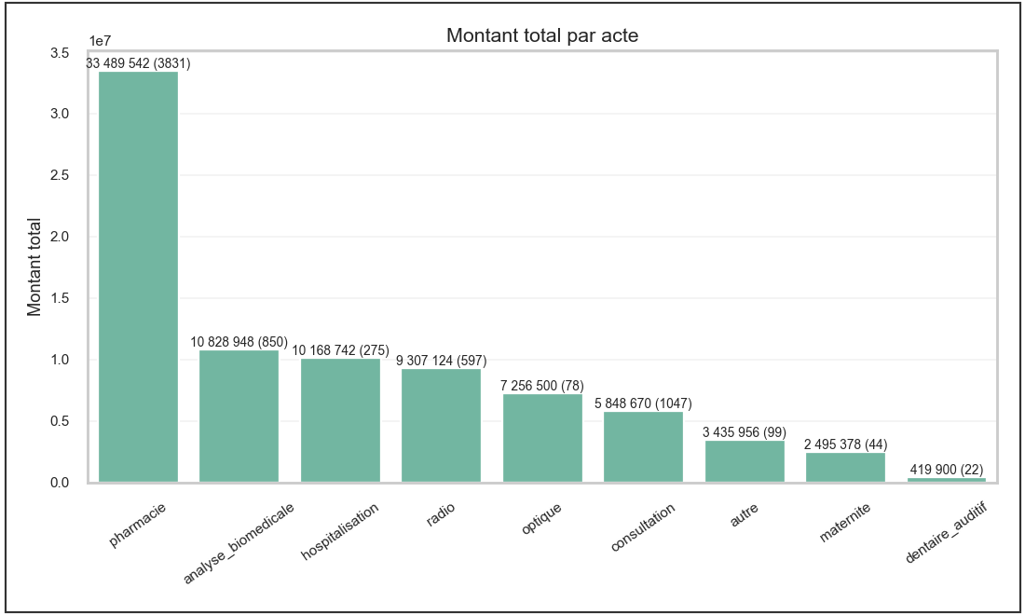

Montant total par acte

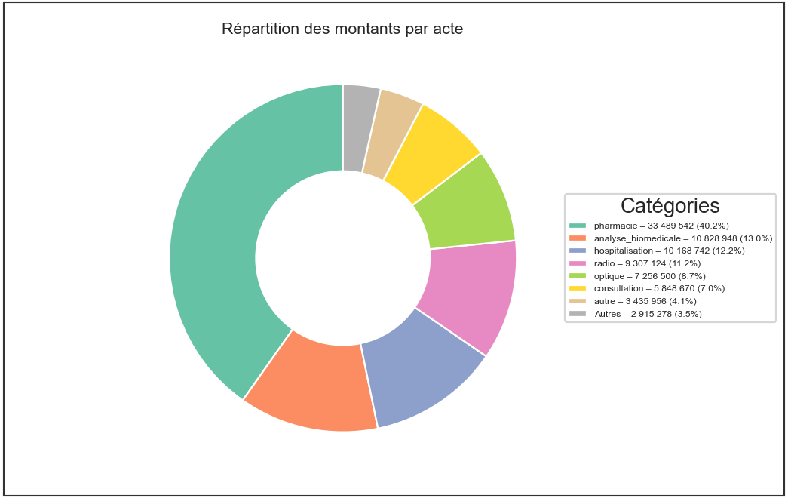

Répartition des montants par acte

## Répartition Par Centre

Cette répartition éclaire la contribution respective des centres de santé. Elle distingue les sites qui concentrent les montants de ceux qui concentrent l'activité brute. Un centre haut en montant mais moyen en volume peut refléter une spécialisation coûteuse (imagerie, hospitalisation complexe) alors qu'un centre élevé en volume mais modeste en montant relève souvent de soins courants nécessitant fluidité et qualité plutôt que négociation tarifaire. L'analyse permet de prioriser les visites terrain, audits, ou renégociations contractuelles. La concentration financière par centre signale les interlocuteurs clés pour la maîtrise du risque budgétaire. Un centre dominant peut refléter une spécialisation ou une dépendance commerciale. L'analyse aide à calibrer la fréquence des audits, la profondeur des revues médicales et la stratégie de contractualisation. Le classement en volume distingue les pôles d'activité intense. Comparé au classement financier, il révèle des divergences structurelles (fort volume mais faible panier moyen versus faible volume mais valeur élevée). Cette dissociation oriente différemment les actions : optimisation de flux d'un côté, contrôle des coûts unitaires de l'autre.

Tableau : classement des centres (montants / prestations).

[Tableau "classement des centres" temporairement masqué dans ce document]

Graphiques : top montants et top fréquences.

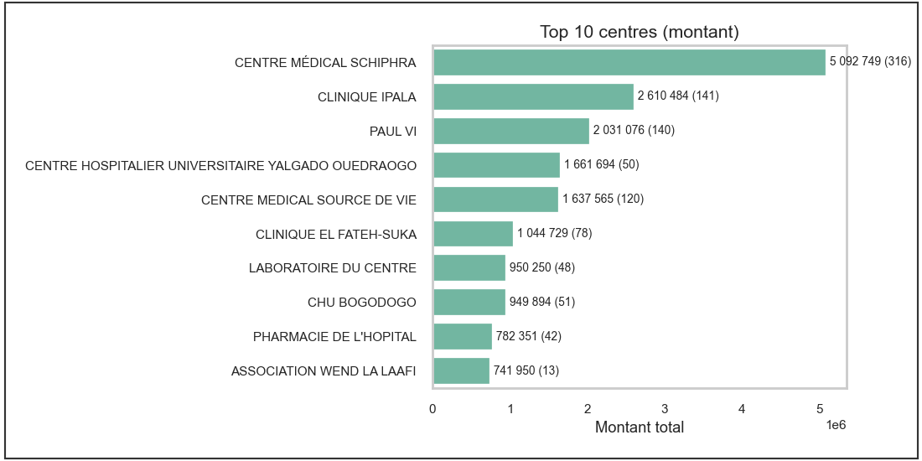

Top 10 centres – montants

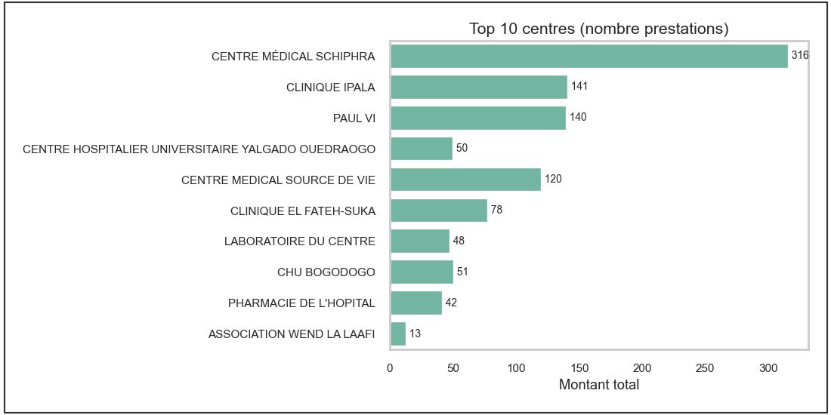

Top 10 centres – nombre de prestations

## Répartition par statut de traitement

La distribution des statuts évalue la performance opérationnelle du flux de traitement. Un taux de rejet ou d'état intermédiaire élevé peut résulter d'erreurs de saisie, de pièces justificatives incomplètes ou d'ambiguïtés procédurales. Suivre son évolution dans le temps fournit un indicateur indirect d'efficacité interne et de maturité du réseau de prestataires. La ventilation des statuts agit comme un indicateur de santé du processus administratif. Une dérive sur la proportion de dossiers rejetés ou en suspens peut entraîner un allongement des délais perçus et une érosion de confiance. Une baisse progressive des rejets témoigne de la maturité collaborative avec les prestataires.

Tableau : répartition quantitative par statut.

|  |  |  |  |  |
| --- | --- | --- | --- | --- |
| Statut | Montant total | Nombre de prestations | Montant moyen par prestation | Nombre de mutualistes distincts |
| en attente | 60 823 082 | 5 126 | 11 865,60 | 1 072 |
| Accepté | 22 286 463 | 1 710 | 13 033,02 | 495 |
| Rejeté | 141 215 | 7 | 20 173,57 | 2 |

Graphique : ventilation proportionnelle.

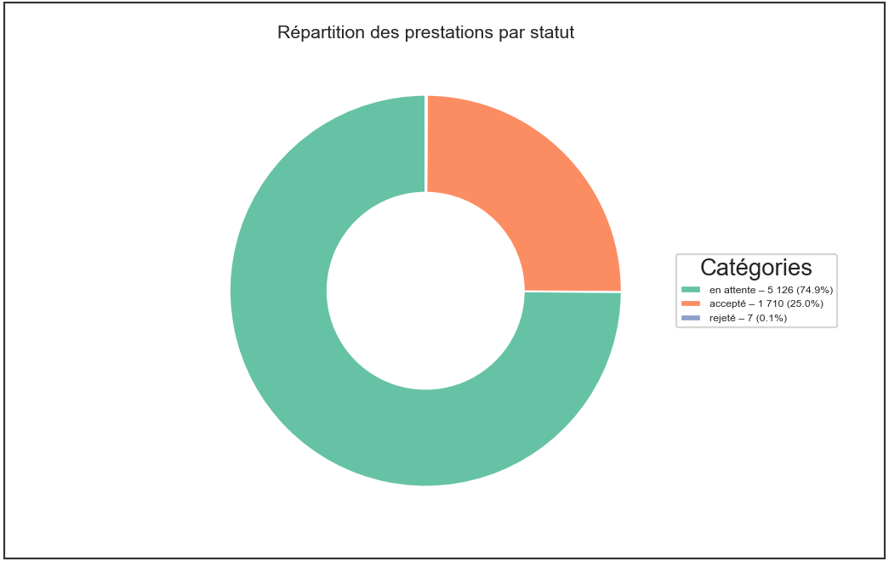

Répartition par statut de traitement

## Répartition Par Beneficiaire

Cette ventilation distingue les catégories de bénéficiaires (adhérent principal, ayant droit, etc.) en rapprochant charge financière et fréquence. Elle permet de vérifier si une catégorie spécifique pèse de manière disproportionnée et d'orienter des actions de prévention ou d'accompagnement ciblé. Cette vue distingue adhérent principal et ayants droit (ou autres statuts disponibles) en montrant leur part dans le nombre total de prestations. Elle met en lumière d'éventuelles concentrations d'utilisation et alimente des stratégies de prévention différenciées (éducation thérapeutique, suivi chronique, sensibilisation).

Tableau : répartition des prestations par catégorie de bénéficiaire.

|  |  |  |  |  |  |
| --- | --- | --- | --- | --- | --- |
| Numéro | Beneficiaire | Montant total | Nombre de prestations | Montant moyen par prestation | Nombre de mutualistes distincts |
| 1 | Adhérent | 75 644 631 | 6 256 | 12 091,53 | 1 229 |
| 2 | Ayant Droit | 7 606 129 | 587 | 12 957,63 | 102 |

Graphique : part relative de chaque catégorie.

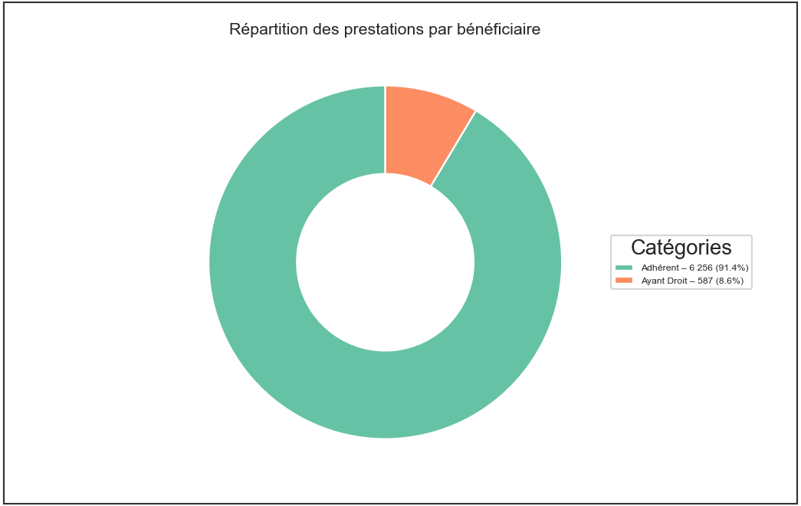

Répartition par bénéficiaire

## Répartition Par Genre

La distribution par genre met en évidence d'éventuelles asymétries de recours. Elle constitue un indicateur d'équité et peut déclencher des analyses complémentaires (accès, comportements de soins, pathologies différenciées). Le découpage par genre met en évidence des écarts potentiels de recours. Une sur‑représentation stable peut traduire des habitudes de consultation différentes ou des profils pathologiques distincts. Cet indicateur sert de base à des analyses d'équité et à l'adaptation de programmes de prévention ciblés.

Tableau : répartition des prestations par genre.

|  |  |  |  |  |  |
| --- | --- | --- | --- | --- | --- |
| Numéro | Adherent Genre | Montant total | Nombre de prestations | Montant moyen par prestation | Nombre de mutualistes distincts |
| 1 | F | 36 268 768 | 3 120 | 11 624,61 | 580 |
| 2 | M | 35 388 784 | 2 873 | 12 317,71 | 570 |
| 3 | RAS | 11 593 208 | 850 | 13 639,07 | 125 |

Graphique : part relative par genre.

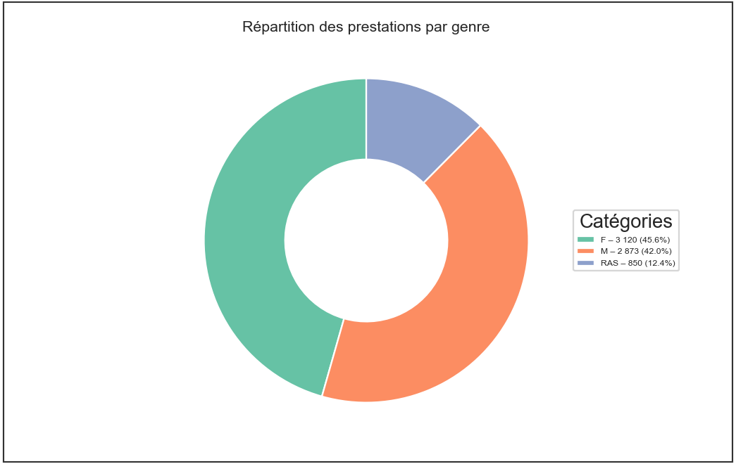

Répartition par genre

## Répartition Par Type

La catégorisation par grands types agrège suffisamment pour révéler la structure fonctionnelle globale de la dépense sans diluer les signaux forts. L'histogramme des montants par type permet de visualiser immédiatement les domaines dominants et de confirmer les priorités d'analyse. Ce niveau intermédiaire aide à prioriser : sur quels domaines (externe, pharmacie, hospitalisation…) concentrer les efforts d'analyse détaillée ? Il constitue un pivot entre la vision synthétique et le grain fin des sous‑types. Histogramme des montants cumulés par type : confirme la hiérarchie financière et sert de pont avec le détail des sous‑types.

Tableau : structure par grands types (montants & volumes).

|  |  |  |  |  |  |
| --- | --- | --- | --- | --- | --- |
| Numéro | Type | Montant total | Nombre de prestations | Montant moyen par prestation | Nombre de mutualistes distincts |
| 1 | 2-7-jours | 5 307 417 | 159 | 33 379,98 | 134 |
| 2 | MG | 3 270 000 | 462 | 7 077,92 | 310 |
| 3 | 7-14-jours | 2 949 065 | 16 | 184 316,56 | 16 |
| 4 | naissance-vivante | 2 495 378 | 44 | 56 713,14 | 33 |
| 5 | radio-standard | 2 365 250 | 241 | 9 814,32 | 196 |
| 6 | echo | 2 043 425 | 178 | 11 479,92 | 145 |
| 7 | echo-doppler | 1 821 050 | 95 | 19 168,95 | 85 |
| 8 | scanner | 1 734 000 | 51 | 34 000 | 44 |
| 9 | infirmier | 1 105 000 | 499 | 2 214,43 | 350 |
| 10 | inf-2-jours | 1 104 234 | 94 | 11 747,17 | 67 |
| 11 | irm | 941 700 | 15 | 62 780 | 12 |
| 12 | CHIRURGIE | 863 451 | 4 | 215 862,75 | 4 |
| 13 | specialiste | 861 950 | 67 | 12 864,93 | 53 |
| 14 | 15-plus-jours | 808 026 | 6 | 134 671 | 6 |
| 15 | ACTES | 621 550 | 9 | 69 061,11 | 8 |
| 16 | kinetherapeutre | 465 520 | 11 | 42 320 | 10 |
| 17 | ACTE | 417 000 | 15 | 27 800 | 14 |
| 18 | SOINS | 211 600 | 20 | 10 580 | 19 |
| 19 | CHIRURGIE GYNÉCOLOGIQUE | 200 000 | 1 | 200 000 | 1 |
| 20 | ecg | 190 025 | 9 | 21 113,89 | 9 |
| 21 | endoscopie | 180 500 | 9 | 20 055,56 | 8 |
| 22 | AUTRES | 165 280 | 4 | 41 320 | 3 |
| 23 | ACTE CHIRURGICAL | 150 000 | 1 | 150 000 | 1 |
| 24 | ACTE OPERATOIRE | 100 000 | 1 | 100 000 | 1 |
| 25 | PHARMACIE + ACTE | 90 000 | 1 | 90 000 | 1 |
| 26 | CHAMBRE + SOINS | 89 000 | 1 | 89 000 | 1 |
| 27 | dentiste | 86 750 | 6 | 14 458,33 | 6 |
| 28 | Hospitalisation | 60 000 | 1 | 60 000 | 1 |
| 29 | CONSULTATION + PHARMACIE | 58 700 | 10 | 5 870 | 9 |
| 30 | KINESITHERAPETIQUE | 52 500 | 1 | 52 500 | 1 |
| 31 | FRAIS OPERATION | 48 000 | 1 | 48 000 | 1 |
| 32 | Kinésithérapie | 40 000 | 1 | 40 000 | 1 |
| 33 | HOSPITALISATION ET PHARMACIE | 38 025 | 1 | 38 025 | 1 |
| 34 | soins | 30 500 | 3 | 10 166,67 | 3 |
| 35 | SOINS DENTAIRE | 30 000 | 1 | 30 000 | 1 |
| 36 | HOPISTALISATION , PHARMACIE , ANALYSE ET CONSULTATION | 26 150 | 1 | 26 150 | 1 |
| 37 | ACTE + CHAMBRE | 25 000 | 1 | 25 000 | 1 |
| 38 | PANSEMENT | 24 000 | 4 | 6 000 | 4 |
| 39 | KINESITHERAPIE | 20 000 | 1 | 20 000 | 1 |
| 40 | Acte | 18 500 | 2 | 9 250 | 2 |
| 41 | OPTIQUE | 18 000 | 2 | 9 000 | 1 |
| 42 | CS + ANALYSE + ACTE+SOINS | 17 100 | 1 | 17 100 | 1 |
| 43 | IMAGERIE ET ANALYSE | 16 500 | 1 | 16 500 | 1 |
| 44 | CONSULTA + SOINS | 15 000 | 1 | 15 000 | 1 |
| 45 | AMBULANCE | 10 000 | 1 | 10 000 | 1 |
| 46 | HOSPITALISATION | 10 000 | 2 | 5 000 | 2 |
| 47 | ACTE+CHAMBRE | 5 500 | 1 | 5 500 | 1 |
| 48 | ACTES+SOINS | 5 000 | 1 | 5 000 | 1 |
| 49 | ANALYSE | 4 000 | 1 | 4 000 | 1 |
| 50 | CO?SULTATION + PHARMACIE | 2 600 | 1 | 2 600 | 1 |
| 51 | SOINS OREILLE | 2 500 | 1 | 2 500 | 1 |
| 52 | Pansement | 2 000 | 1 | 2 000 | 1 |
| 53 | EXPLORATION | 1 000 | 1 | 1 000 | 1 |

Graphique : histogramme des montants par type.

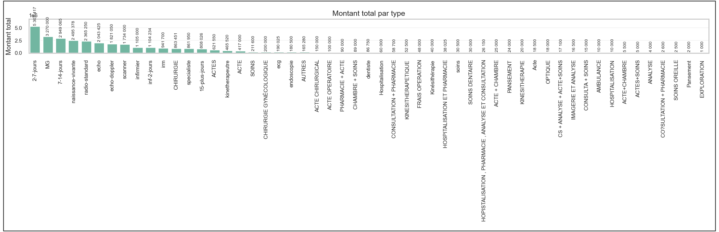

Montant total par type

## Répartition Par Sous Type

Les sous‑types dévoilent les poches précises de dépense ou de dynamisme. L'histogramme (Top 15 sous‑types) met en évidence les niches coûteuses masquées au niveau supérieur et oriente les investigations ciblées. Ils permettent d'identifier des segments candidats à des protocoles de soins, à une revue tarifaire ou à une action de prévention. Une sous‑catégorie en forte progression relative mérite une surveillance anticipative avant qu'elle ne pèse lourdement sur l'enveloppe. Cette granularité est essentielle pour transformer l'observation en plan d'action. Analyse concentrée sur les sous‑types les plus coûteux (Top 30 ou moins selon disponibilité) : met en lumière les niches spécifiques susceptibles d'actions ciblées (protocoles, prévention, renégociation).

Tableau : détail des sous-types triés par montant.

|  |  |  |  |  |  |
| --- | --- | --- | --- | --- | --- |
| Numéro | Sous-type | Montant total | Nombre de prestations | Montant moyen par prestation | Nombre de mutualistes distincts |
| 1 | Ophtalmologie | 238 000 | 13 | 18 307,69 | 12 |
| 2 | Gynécologie | 217 200 | 17 | 12 776,47 | 14 |
| 3 | Cardiologie | 156 000 | 14 | 11 142,86 | 10 |
| 4 | ORL | 135 250 | 12 | 11 270,83 | 8 |
| 5 | Pédiatrie | 52 500 | 5 | 10 500 | 5 |
| 6 | Chirurgie Générale | 29 000 | 3 | 9 666,67 | 3 |
| 7 | Gastro-entérologie | 12 000 | 1 | 12 000 | 1 |
| 8 | médecine interne | 12 000 | 1 | 12 000 | 1 |

Graphique : histogramme (Top 30 sous-types).

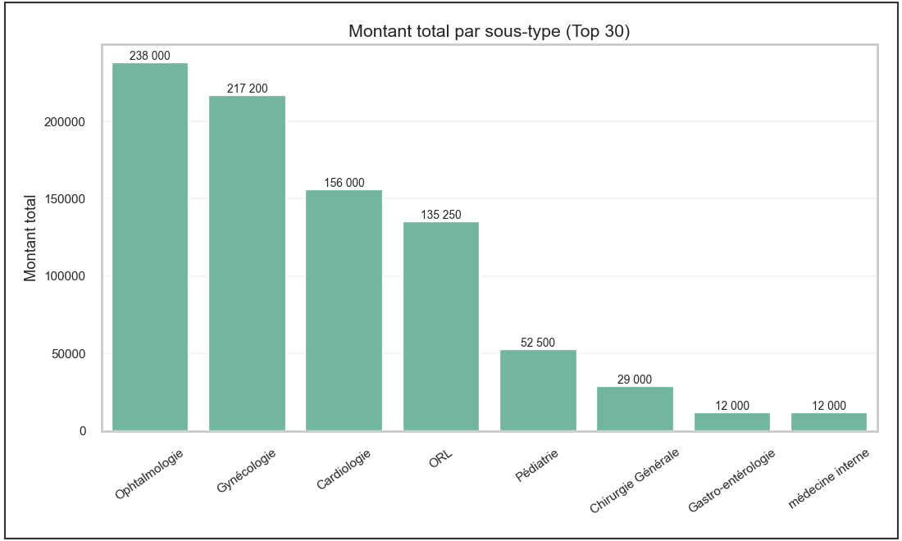

Montant total par sous-type (Top 30)

## Répartition Par Region

La vision régionale sert de filtre macro pour détecter des asymétries territoriales : surreprésentation des dépenses, sous‑utilisation relative ou polarisation géographique. Elle permet d'anticiper des tensions locales (saturation, dérives de pratiques) et d'interroger l'équité d'accès. Une région sous‑pondérée en volume mais avec un coût moyen élevé peut indiquer des actes plus lourds ou une offre moins diversifiée. Ce diagnostic de premier niveau guide l'examen provincial fin. La comparaison croisée des montants et du volume par région éclaire les modèles d'utilisation : forte intensité de recours vs forte valeur unitaire. Elle met en avant des profils contrastés exigeant des réponses distinctes (optimisation de l'accès, contrôle de la lourdeur des actes).

Tableau : montants et volumes par région ordonnés par poids financier.

|  |  |  |  |  |  |
| --- | --- | --- | --- | --- | --- |
| Numéro | Région | Montant total | Nombre de prestations | Montant moyen par prestation | Nombre de mutualistes distincts |
| 1 | Centre | 28 945 404 | 2 260 | 12 807,70 | 753 |
| 2 | Hauts-Bassins | 1 877 984 | 150 | 12 519,89 | 87 |
| 3 | Centre-Ouest | 1 607 854 | 211 | 7 620,16 | 74 |
| 4 | Centre-Sud | 400 402 | 43 | 9 311,67 | 28 |
| 5 | Centre-Est | 386 280 | 46 | 8 397,39 | 27 |
| 6 | Centre-Nord | 363 918 | 42 | 8 664,71 | 34 |
| 7 | Nord | 164 080 | 15 | 10 938,67 | 8 |
| 8 | Cascades | 123 410 | 13 | 9 493,08 | 11 |
| 9 | Plateau-Central | 98 600 | 9 | 10 955,56 | 5 |
| 10 | Est | 87 100 | 8 | 10 887,50 | 6 |
| 11 | Boucle du Mouhoun | 62 142 | 6 | 10 357 | 1 |
| 12 | Sahel | 9 500 | 2 | 4 750 | 1 |

Graphique : comparaison visuelle montants (barres) et volumes (entre parenthèses).

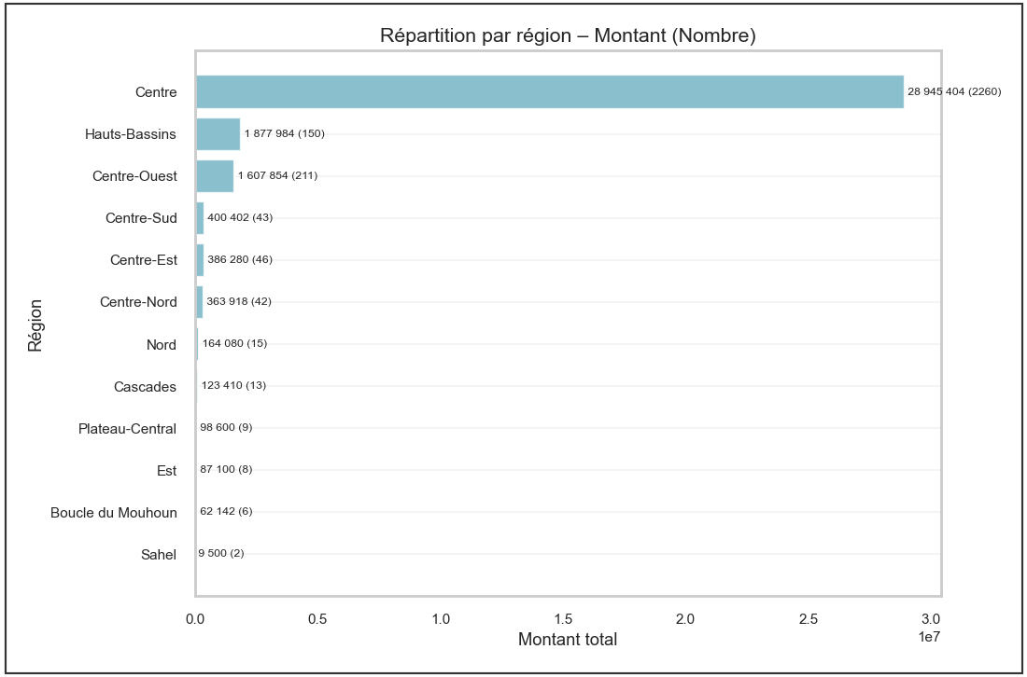

Répartition géographique – régions

## Répartition Par Province

Le passage à l'échelle provinciale précise l'origine réelle des écarts détectés plus haut. On vérifie si une région dominante repose sur quelques provinces moteurs ou sur un socle homogène. Cette granularité facilite la mise en place d'actions correctives localisées (sensibilisation, renforcement du réseau, contrôle ciblé). Elle évite aussi les généralisations hâtives issues d'agrégats régionaux. Le détail provincial raffine les constats régionaux. Il permet d'isoler les foyers spécifiques de surconsommation ou de sous‑recours et de préparer des actions locales proportionnées (sensibilisation, renforcement de l'offre, audit ciblé).

Tableau : détail provincial (ordre décroissant) avec regroupement régional.

|  |  |  |  |  |  |  |
| --- | --- | --- | --- | --- | --- | --- |
| Numéro | Province | Région | Montant total | Nombre de prestations | Montant moyen par prestation | Nombre de mutualistes distincts |
| 1 | Kadiogo | Centre | 28 945 404 | 2 260 | 12 807,70 | 753 |
| 2 | Houet | Hauts-Bassins | 1 726 821 | 132 | 13 081,98 | 75 |
| 3 | Tuy | 151 163 | 18 | 8 397,94 | 13 |  |
| 4 | Boulkiemdé | Centre-Ouest | 1 480 079 | 186 | 7 957,41 | 67 |
| 5 | Ziro | 103 125 | 20 | 5 156,25 | 8 |  |
| 6 | Sanguié | 13 100 | 3 | 4 366,67 | 1 |  |
| 7 | Sissili | 11 550 | 2 | 5 775 | 2 |  |
| 8 | Nahouri | Centre-Sud | 186 200 | 17 | 10 952,94 | 12 |
| 9 | Zoundwégo | 163 790 | 13 | 12 599,23 | 9 |  |
| 10 | Bazèga | 50 412 | 13 | 3 877,85 | 7 |  |
| 11 | Boulgou | Centre-Est | 370 305 | 40 | 9 257,62 | 21 |
| 12 | Kouritenga | 15 975 | 6 | 2 662,50 | 6 |  |
| 13 | Sanmatenga | Centre-Nord | 363 918 | 42 | 8 664,71 | 34 |
| 14 | Yatenga | Nord | 164 080 | 15 | 10 938,67 | 8 |
| 15 | Comoé | Cascades | 123 410 | 13 | 9 493,08 | 11 |
| 16 | Ganzourgou | Plateau-Central | 89 500 | 8 | 11 187,50 | 4 |
| 17 | Oubritenga | 9 100 | 1 | 9 100 | 1 |  |
| 18 | Gourma | Est | 87 100 | 8 | 10 887,50 | 6 |
| 19 | Mouhoun | Boucle du Mouhoun | 62 142 | 6 | 10 357 | 1 |
| 20 | Séno | Sahel | 9 500 | 2 | 4 750 | 1 |

Graphique : mise en avant des provinces les plus contributrices.

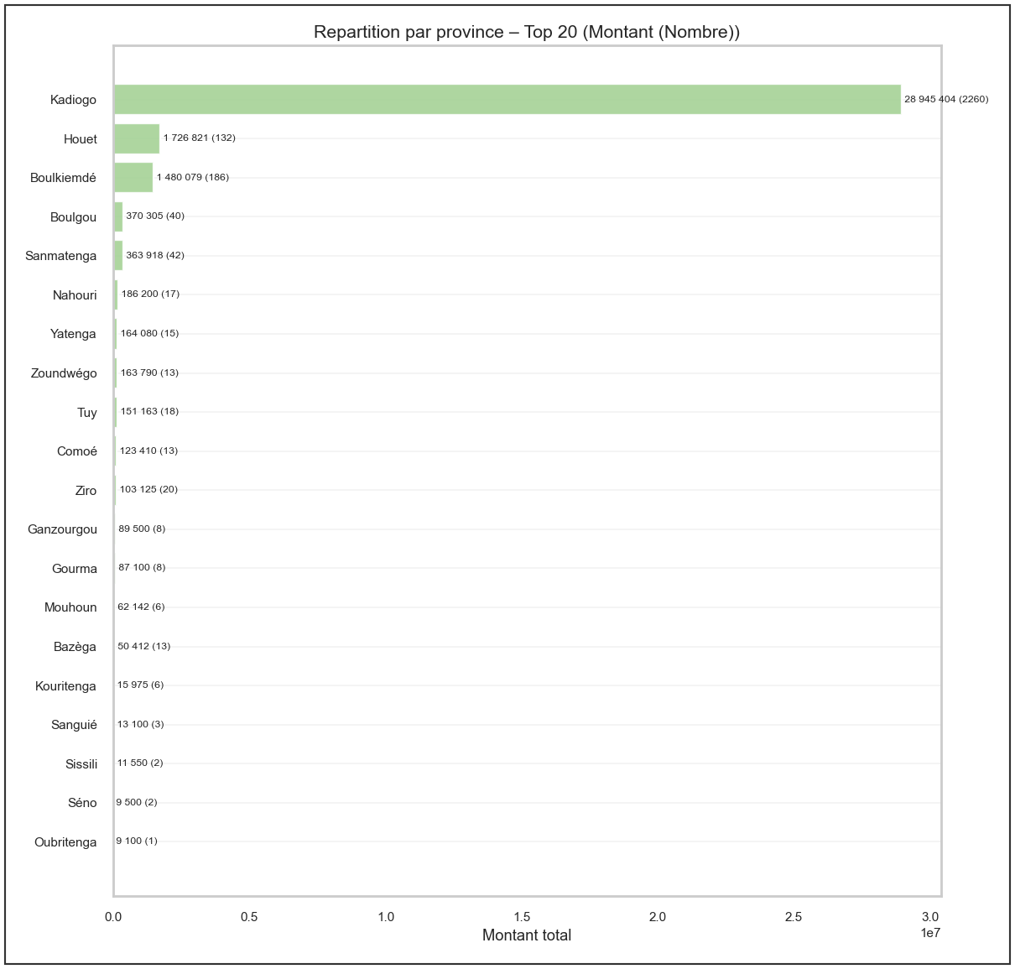

Répartition géographique – provinces

## Évolution mensuelle (tableau)

Le détail mensuel constitue la base de vérification et de recalcul. Il permet de confronter les tendances visuelles à la matérialité des chiffres, de repérer des ruptures (sauts de niveau, creux saisonniers) et de préparer d'éventuelles projections simples (extrapolation linéaire, moyenne glissante). Sa structure textuelle (mois en toutes lettres) facilite la communication non technique. La combinaison courbe (montant) et barres (nombre) permet de repérer des divergences structurelles : montée des coûts unitaires (montant croît plus vite que le nombre) ou dilution (nombre progresse mais enveloppe stable). Ces signaux précoces permettent d'agir avant que l'effet cumulé ne pèse lourdement sur l'année.

Tableau : détail chronologique mois par mois (montants et volumes).

|  |  |  |  |
| --- | --- | --- | --- |
| Numéro | Mois | Montant total | Nombre de prestations |
| 1 | janvier 2024 | 227 950 | 18 |
| 2 | février 2024 | 223 250 | 10 |
| 3 | mars 2024 | 45 100 | 6 |
| 4 | avril 2024 | 171 440 | 9 |
| 5 | mai 2024 | 195 265 | 19 |
| 6 | juin 2024 | 2 364 384 | 116 |
| 7 | juillet 2024 | 4 541 465 | 349 |
| 8 | août 2024 | 6 541 755 | 579 |
| 9 | septembre 2024 | 8 058 926 | 728 |
| 10 | octobre 2024 | 9 579 008 | 1 001 |
| 11 | novembre 2024 | 8 428 330 | 781 |
| 12 | décembre 2024 | 10 505 348 | 770 |
| 13 | janvier 2025 | 9 362 324 | 749 |
| 14 | février 2025 | 7 120 090 | 554 |
| 15 | mars 2025 | 5 641 935 | 459 |
| 16 | avril 2025 | 3 960 115 | 295 |
| 17 | mai 2025 | 3 657 138 | 243 |
| 18 | juin 2025 | 2 324 961 | 134 |
| 19 | juillet 2025 | 301 976 | 23 |

Graphique : dynamique conjointe montants (courbe) et volumes (barres).

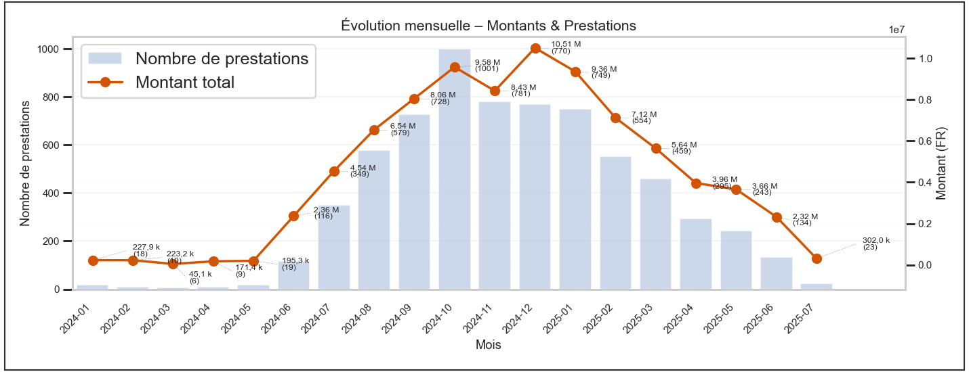

Évolution mensuelle – graphique

## Nombre mensuel de chaque prestation (acte) - 2024

Tableau croisé dynamique pour l'année 2024 : actes en lignes, mois en colonnes, avec totaux par acte. Le graphique en lignes multiples révèle les tendances temporelles et la saisonnalité de chaque type de prestation sur l'année 2024. Les pics simultanés sur plusieurs actes peuvent signaler des campagnes de santé, tandis que les évolutions divergentes orientent vers des analyses spécifiques par spécialité.

Tableau : évolution mensuelle des prestations par acte en 2024.

|  |  |  |  |  |  |  |  |  |  |  |  |  |  |
| --- | --- | --- | --- | --- | --- | --- | --- | --- | --- | --- | --- | --- | --- |
| Acte | Janvier | Février | Mars | Avril | Mai | Juin | Juillet | Août | Septembre | Octobre | Novembre | Décembre | Total |
| Pharmacie | 9 | 7 | 2 | 4 | 7 | 47 | 204 | 319 | 401 | 577 | 429 | 436 | 2442 |
| Consultation | 4 | 1 | 1 | 1 | 3 | 28 | 51 | 99 | 122 | 160 | 112 | 119 | 701 |
| Analyse biomédicale | 1 | 1 | 1 | 2 | 6 | 18 | 42 | 76 | 97 | 127 | 110 | 89 | 570 |
| Radio | 1 | 1 | 1 | 2 | 2 | 14 | 36 | 46 | 62 | 52 | 66 | 61 | 344 |
| Hospitalisation | 1 | - | 1 | - | 1 | 4 | 7 | 21 | 26 | 60 | 43 | 35 | 199 |
| Autre | 1 | - | - | - | - | 2 | 4 | 6 | 6 | 9 | 6 | 17 | 51 |
| Optique | 1 | - | - | - | - | 1 | 3 | 7 | 6 | 4 | 6 | 10 | 38 |
| Maternité | - | - | - | - | - | 2 | 2 | 2 | 4 | 6 | 7 | 1 | 24 |
| Dentaire & Auditif | - | - | - | - | - | - | - | 3 | 4 | 6 | 2 | 2 | 17 |

Graphique : courbes multiples montrant les tendances temporelles pour chaque type de prestation.

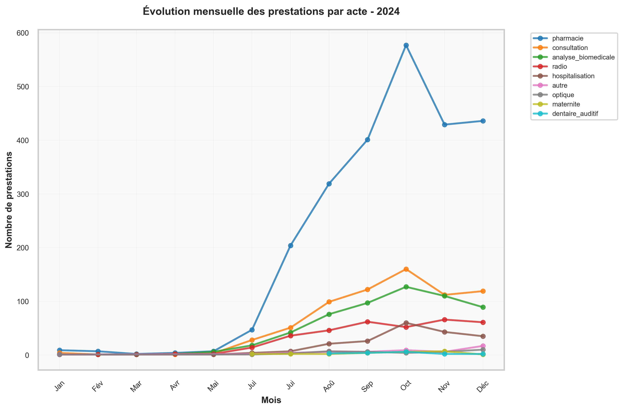

Évolution mensuelle des prestations par acte - 2024

## Nombre mensuel de chaque prestation (acte) - 2025

Tableau croisé dynamique pour l'année 2025 : actes en lignes, mois en colonnes, avec totaux par acte. Cette visualisation pour 2025 permet la comparaison avec 2024 et l'identification des changements de comportement ou d'organisation. Les tendances émergentes servent à anticiper les besoins futurs et ajuster la stratégie de couverture en temps réel.

Tableau : évolution mensuelle des prestations par acte en 2025.

|  |  |  |  |  |  |  |  |  |
| --- | --- | --- | --- | --- | --- | --- | --- | --- |
| Acte | Janvier | Février | Mars | Avril | Mai | Juin | Juillet | Total |
| Pharmacie | 400 | 340 | 276 | 162 | 132 | 69 | 10 | 1389 |
| Consultation | 115 | 72 | 62 | 38 | 36 | 20 | 3 | 346 |
| Analyse biomédicale | 90 | 57 | 45 | 41 | 31 | 10 | 6 | 280 |
| Radio | 80 | 49 | 50 | 29 | 24 | 19 | 2 | 253 |
| Hospitalisation | 19 | 16 | 15 | 10 | 9 | 6 | 1 | 76 |
| Autre | 22 | 9 | 4 | 6 | 4 | 3 | - | 48 |
| Optique | 18 | 8 | 4 | 5 | 4 | 1 | - | 40 |
| Maternité | 2 | 3 | 1 | 4 | 3 | 6 | 1 | 20 |
| Dentaire & Auditif | 3 | - | 2 | - | - | - | - | 5 |

Graphique : courbes multiples permettant la comparaison avec 2024 et l'analyse des tendances émergentes.

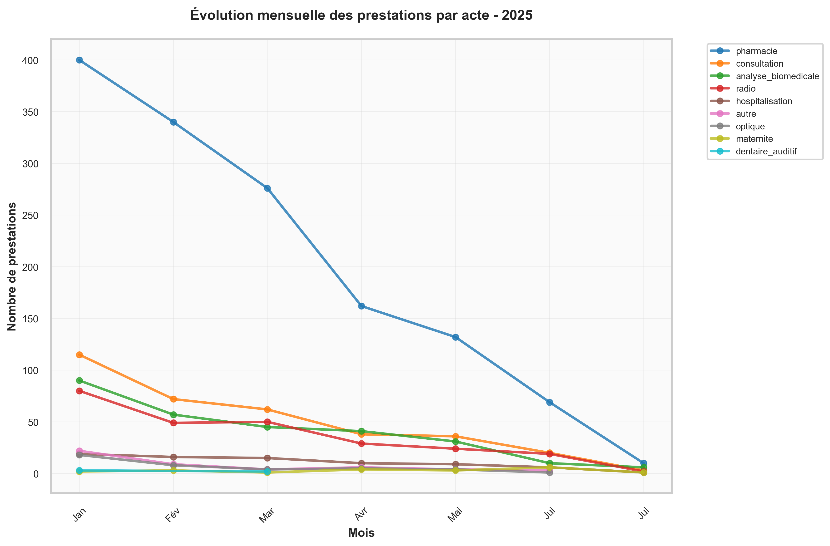

Évolution mensuelle des prestations par acte - 2025

## Montant moyen par type de prestation : comparaison 2024 vs 2025

Analyse comparative du coût moyen de chaque type de prestation entre 2024 (12 mois) et 2025 (période partielle), avec calcul de l'évolution par acte. Ce graphique en barres groupées visualise l'évolution des coûts moyens pour chaque type de prestation entre 2024 et 2025. Les différences de hauteur entre les barres révèlent les prestations qui ont connu une inflation ou une déflation tarifaire, guidant les décisions budgétaires et de couverture.

Tableau : montants moyens par type de prestation comparés entre 2024 et 2025.

|  |  |  |  |  |  |
| --- | --- | --- | --- | --- | --- |
| Acte | Prestations 2024 | Montant moyen 2024 | Prestations 2025 | Montant moyen 2025 | Évolution (%) |
| Optique | 38 | 87 868,42 | 40 | 97 937,50 | ↗️ +11.5% |
| Maternité | 24 | 60 539,71 | 20 | 52 121,25 | ↘️ -13.9% |
| Hospitalisation | 199 | 37 102,64 | 76 | 36 648,91 | ↘️ -1.2% |
| Dentaire & Auditif | 17 | 22 594,12 | 5 | 7 160 | ↘️ -68.3% |
| Autre | 51 | 18 030,39 | 48 | 52 425,12 | ↗️ +190.8% |
| Radio | 344 | 16 417,88 | 253 | 14 463,93 | ↘️ -11.9% |
| Analyse biomédicale | 570 | 12 474,94 | 280 | 13 279,39 | ↗️ +6.4% |
| Pharmacie | 2 442 | 8 582,46 | 1 389 | 9 021,72 | ↗️ +5.1% |
| Consultation | 701 | 5 258,70 | 346 | 6 249,48 | ↗️ +18.8% |

Graphique : barres groupées visualisant l'évolution des coûts moyens pour identifier les inflations tarifaires par spécialité.

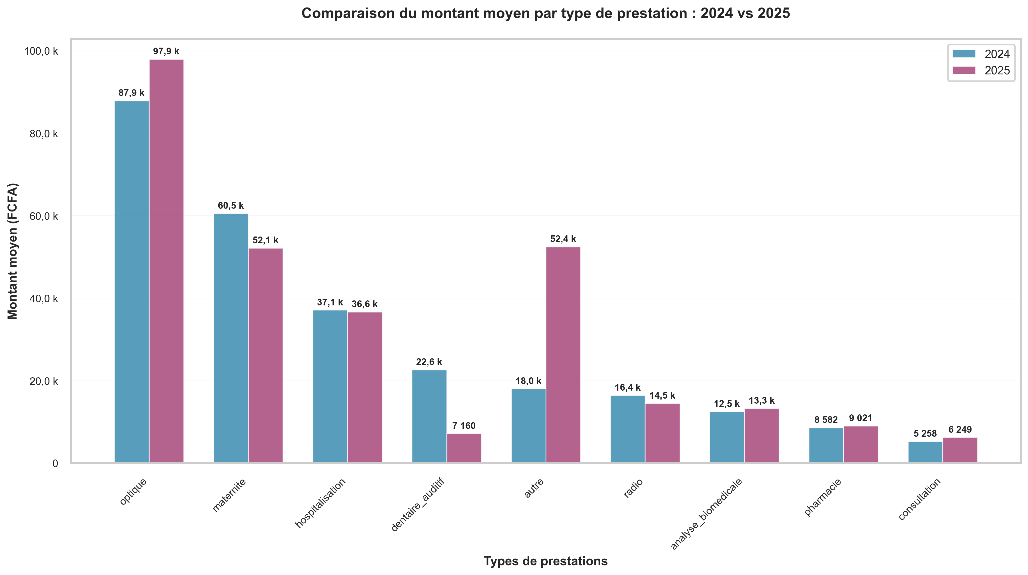

Comparaison du montant moyen par type de prestation : 2024 vs 2025

## Nombre total de prestations par mois

Tableau synthétique du nombre de prestations observées mois par mois.

|  |  |  |
| --- | --- | --- |
| Numéro | Mois | Nb Prestations |
| 1 | 2024-01 | 18 |
| 2 | 2024-02 | 10 |
| 3 | 2024-03 | 6 |
| 4 | 2024-04 | 9 |
| 5 | 2024-05 | 19 |
| 6 | 2024-06 | 116 |
| 7 | 2024-07 | 349 |
| 8 | 2024-08 | 579 |
| 9 | 2024-09 | 728 |
| 10 | 2024-10 | 1001 |
| 11 | 2024-11 | 781 |
| 12 | 2024-12 | 770 |
| 13 | 2025-01 | 749 |
| 14 | 2025-02 | 554 |
| 15 | 2025-03 | 459 |
| 16 | 2025-04 | 295 |
| 17 | 2025-05 | 243 |
| 18 | 2025-06 | 134 |
| 19 | 2025-07 | 23 |

## Évolution trimestrielle – graphique

Le lissage trimestriel sépare tendance de bruit. Il aide à vérifier si une hausse récente est soutenable (tendance installée) ou transitoire (pic isolé). Cette lecture sert de pont avec les arbitrages budgétaires et les révisions de prévisions.

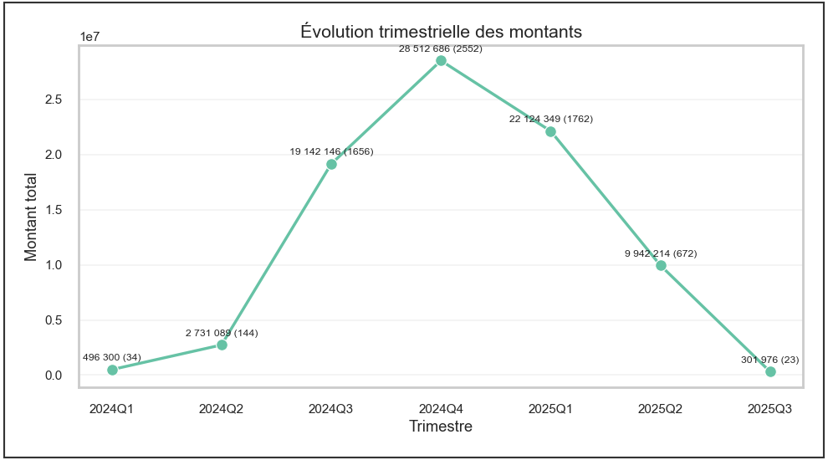

Évolution trimestrielle – graphique

# Conclusion

Cette analyse a permis de transformer des données brutes en une lecture stratégique, mettant en lumière les principaux contributeurs aux dépenses, les déséquilibres potentiels et les tendances d’évolution. Les constats dégagés ouvrent la voie à des actions concrètes : renforcer la maîtrise médico-financière, cibler les audits, optimiser les partenariats et anticiper les risques. L’enjeu est désormais de traduire ces enseignements en décisions opérationnelles afin de soutenir la soutenabilité du régime et d’outiller la gouvernance dans son pilotage stratégique.